Charles de Foucauld
A ráhagyatkozás imája

Atyám,  rád hagyatkozom,  tedd velem azt, ami neked tetszik.  Bármit teszel is velem,  megköszönöm.  Kész vagyok mindenre,  csak akaratod teljesedjék bennem  és minden teremtményedben.  Semmi mást nem óhajtok, Istenem!  Kezedbe ajánlom lelkemet,  neked adom, Istenem,  szívem egész szeretetével,  mert szeretlek téged,  és a szeretet sürget,  hogy egészen neked adjam magam,  hogy fenntartás nélkül  kezedbe helyezzem életemet,  határtalan bizalommal,  mert te vagy az én Atyám! | 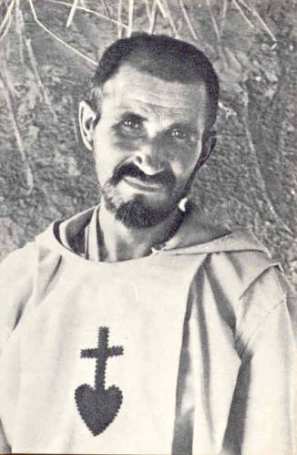

Diavetítés

